Advocacy e Azione sociale

Script
Diapositiva 1
Questa risorsa introduce l’Advocacy (patrocinio legale) e l’Azione sociale come alternative efficaci per migranti e rifugiati di impegnarsi in processi decisionali e in strutture nel loro paese ospitante quando i principali sistemi di partecipazione politica non sono disponibili per loro.

Diapositiva 2
Il voto è riconosciuto come il mezzo principale di partecipazione politica nei paesi democratici. Sfortunatamente, molti migranti e rifugiati non hanno questo diritto nel loro paese di accoglienza e sono quindi spesso esclusi dai processi decisionali e dalle strutture che hanno un impatto sulle loro vite. Questo materiale didattico esamina i modi in cui i migranti possono difendere i loro diritti e far sentire la propria voce su questioni importanti.

Diapositiva 3
L'advocacy e l’azione politica offrono un modo per essere socialmente attivi, impegnarsi con gli altri e avere un input nei processi decisionali su questioni importanti. Riguarda il sostegno alle persone, in particolare i più vulnerabili, nell'esprimere le loro esigenze e preoccupazioni e nel preservare i loro diritti. A differenza di un servizio, la difesa e la promozione sociale comportano l'azione collettiva per raggiungere un obiettivo particolare. Può comportare lobbismo, mobilitare gli altri o semplicemente raccontare la tua storia per influenzare il cambiamento.

Diapositiva 4
Se si decide che l’Advocacy e l’azione sociale sono i metodi appropriati per evidenziare e risolvere un problema, è importante disporre di un piano d'azione. Affinché una campagna di advocacy abbia successo, dobbiamo cercare e comprendere il problema per difendere la tua posizione, trovare alleati per la tua causa che offrano supporto, identificare e conoscere i tuoi avversari in modo che tu possa capire la loro posizione e identificare gli strumenti affinché ciò ti aiuti nella la campagna a raggiungere il suo obiettivo o scopo.

Diapositiva 5
Per un Advocacy e un’Azione sociale di successo è necessario comprendere appieno la causa e avere un'adeguata conoscenza del problema e di come influisce su di te o sulla tua comunità. È importante che vi sia un sostegno per la causa da parte di altri individui o all'interno della comunità.

Diapositiva 6
Gli alleati sono gruppi o individui che sono interessati al problema, hanno un interesse in esso, o hanno abilità o risorse per aiutare nella campagna. Il risultato è più probabile che sia positivo se la campagna ha il supporto di molte persone. Parte della ricerca per la campagna dovrebbe implicare la scoperta di chi nella comunità è interessato dal problema e se ci sono altri attivisti o gruppi affermati interessati ad affrontare il problema. Condurre ricerche all'interno e attraverso piattaforme di social media locali, pubblicazioni, biblioteche, chiese e centri comunitari per potenziali alleati e sostenitori.

Diapositiva 7
È più facile pianificare una campagna se conosci i potenziali avversari della causa e capisci cosa devono perdere se la tua campagna ha successo. Questo può informare un piano d'azione in base al potere che potrebbero avere e quali tattiche e strategie potrebbero usare in opposizione contro di voi. Conoscere e comprendere i tuoi avversari offre l'opportunità di trovare una soluzione alle loro lamentele e, se possibile, anche di arruolarli come alleati.

Diapositiva 8
Prendere posizione su un problema può comportare a richiedere a individui o organizzazioni molto potenti di apportare dei cambiamenti che potrebbero non essere una loro priorità. La campagna spesso porta ad essere esposti pubblicamente o dover rispondere delle azioni intraprese. Tenendo questo a mente, è importante che tutti coloro che sono coinvolti siano pienamente convinti che la causa merita una campagna, che sono chiari sugli obiettivi della campagna e hanno la capacità di gestirla.
Gli obiettivi possono essere delineati in una dichiarazione di intenti che individua l'obiettivo generale della campagna, ma gli obiettivi dovrebbero anche essere suddivisi in passaggi specifici che devono essere intrapresi per raggiungerli. Questo aiuta anche a identificare le abilità, gli strumenti e le risorse necessari per ogni fase della campagna. Le risorse potrebbero includere l'accesso a volontari, finanziamenti, luoghi di incontro e trasporti, contatti con media locali e nazionali e accesso a servizi di informazione, online e in biblioteca.

Diapositiva 9
Lasciati Ispirare – Campagne di comunicazione
Guarda i seguenti video per essere ispirata. All'interno del gruppo discutete sul loro messaggio e su ciò che li rende efficaci come strumenti. Questi video sono utili a dimostrare come dovrebbe essere una campagna mediatica efficace.
https://www.youtube.com/watch?v=-LDn32PzN-w
https://www.youtube.com/watch?v=JyL58vlbvgw
https://www.youtube.com/watch?v=KOKUT8mDClc
https://www.youtube.com/watch?v=By_BHbskg_E

Diapositiva 10
Pianifica la tua campagna
Dopo aver visto uno o alcuni di questi video, il gruppo avvierà un brainstorming su un argomento concordato su cui costruire la campagna di advocacy. Utilizzare un modello di Pianificazione di Campagna mediatica per supportare le partecipanti in questo processo.

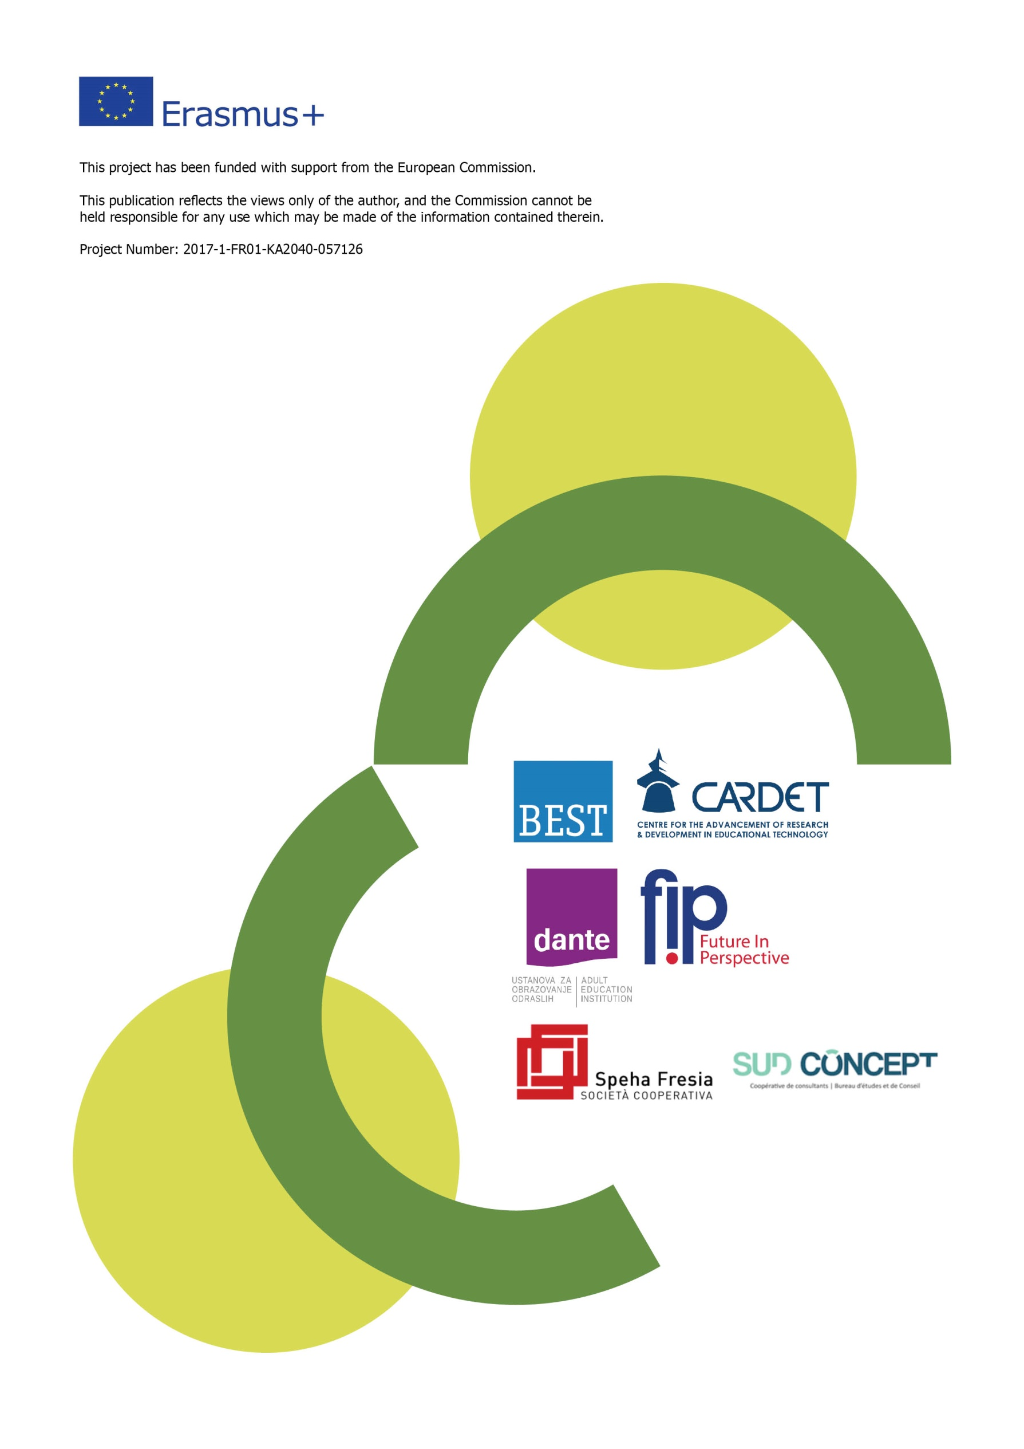
Questo progetto è stato finanziato con il sostegno della Commissione europea. Questo documento riflette solo le opinioni dell'autore e la Commissione non può essere ritenuta responsabile per qualsiasi uso che potrebbe essere fatto delle informazioni contenute nel presente documento.
Progetto Numero: 2017-1-FR01-KA204-037126

